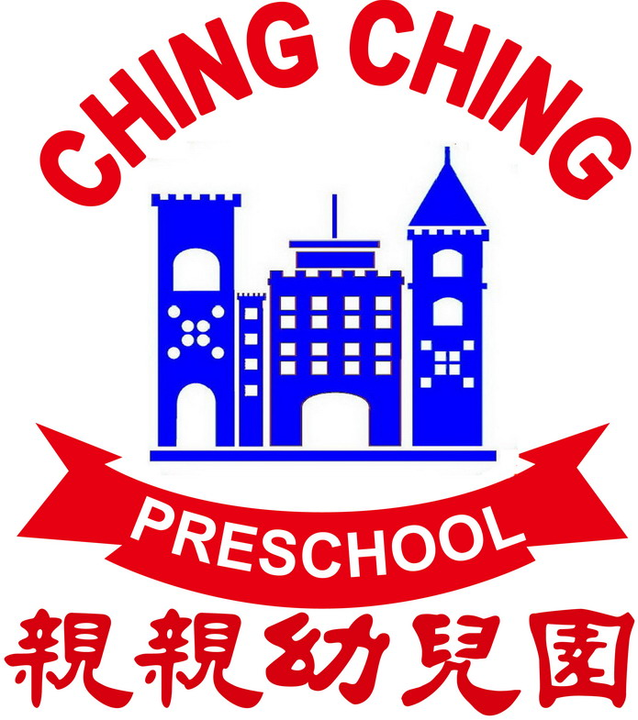
基隆市私立親親幼兒園幼兒營養餐點預定表
112年 四月份 ※午餐均附時令新鮮水果
日期 | 星期 | 早 點 |  | 午 餐 | 下 午 茶
1 | 六 | 週 休
3 | 一 | 兒童節彈性調整放假一天
4 | 二 | 適逢兒童節放假一天
5 | 三 | 適逢清明節放假一天
6 | 四 | 鮮奶饅頭 麥茶 |  | 魩仔魚蒸蛋 大黃瓜炒豆腸 炒時蔬 冬瓜排骨湯 | 綠豆西米露
7 | 五 | 花生吐司 牛奶 |  | 烤雞排 麻婆豆腐 炒時蔬 玉米排骨湯 | 大滷麵
8 | 六 | 週 休
10 | 一 | 地瓜饅頭 麥茶 |  | 什錦炒烏龍麵 海帶排骨湯 | 三鮮湯餃
11 | 二 | 香菇雞絲麵 |  | 滷肉飯 海帶三絲 炒時蔬 冬瓜排骨湯 | 銀絲卷 麥茶
12 | 三 | 牛奶玉米片 |  | 什錦菇菇燴飯 豆腐味噌湯 | 竹 筍 米 苔 目
13 | 四 | 生日蛋糕 麥茶 |  | 糖醋雞丁 螞蟻上樹 炒時蔬 蘿蔔排骨湯 | 紫米紅豆湯
14 | 五 | 芋頭鹹粥 |  | 咖哩雞肉飯 味噌湯 | 杯子蛋糕  (廚房清潔日)
15 | 六 | 週 休

17 | 一 | 雞蓉玉米粥 | 什錦肉絲麵疙瘩 | 義大利麵
18 | 二 | 什錦麵線 | 肉燥飯 茄汁甜不辣 炒時蔬 玉米排骨湯 | 奶油饅頭 麥茶
19 | 三 | 草莓吐司 麥茶 | 芋 頭 什 錦 粥 | 關東煮
20 | 四 | 皮蛋瘦肉粥 | 雞丁炒玉米 大黃瓜炒豆腸 炒時蔬 紫菜蛋花湯 | 綠豆麥片
21 | 五 | 南瓜饅頭 麥茶 | 翡翠玉米蛋炒飯 蘿蔔排骨湯 | 八寶冬粉
22 | 六 | 週 休

24 | 一 | 玉米雞蛋粥 | 高麗菜炒飯 排骨冬瓜湯 | 竹筍米粉湯
25 | 二 | 白饅頭 米漿 | 蟹肉棒蒸蛋 醬燒豆腐 炒時蔬 黃瓜排骨湯 | 小魚丸 天婦羅
26 | 三 | 全麥吐司 牛奶 | 炒什錦肉絲烏龍麵 排骨冬瓜湯 | 什錦米苔目
27 | 四 | 榨菜肉絲麵 | 蠔油雞柳 雙色花椰 炒時蔬 海帶蛋花湯 | 紅 豆 湯 圓
28 | 五 | 麵線羹 | 梅干扣肉 紅燒麵腸 炒時蔬 黃瓜排骨湯 | 沙琪瑪  (廚房清潔日)
29 | 六 | 週 休
※水果．青菜均為當季時鮮．請鼓勵幼兒多吃．常保健康．謝謝！
※遇有特殊狀況，餐點隨時異動調整，敬請見諒！
※為增進幼兒健康，本園每週二天，讓幼生食用胚芽米飯。
※本園一律使用台灣產地豬肉 112.03.14

